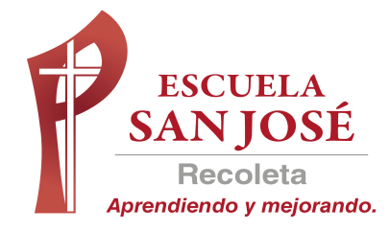
GUIA DE TRABAJO INGLES
SEMANA 11 AL 15 DE MAYO
PRIMERO BASICO

OBJETIVOS: Leer y demostrar comprensión de palabras simples

UNIT 1: ‘AT SCHOOL’
ACTIVIDAD 1: Observa el siguiente video de objetos de la sala y repite las palabras (repaso de las guías anteriores)
https://www.youtube.com/watch?v=g7kK989HiRQ

ACTIVIDAD 2: Nombra las siguientes imágenes en inglés, pinta, recorta y crea tu propio ‘pencil case’. Luego lo pegas en tu cuaderno

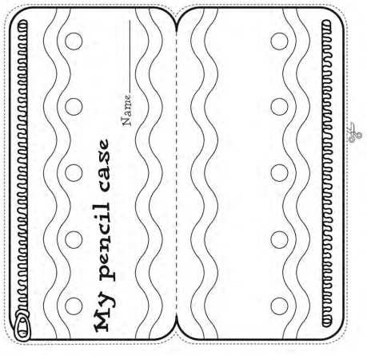
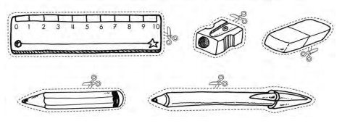

LA GUIA SE RESUELVE Y PEGA, DE LO CONTRARIO HACER EL DIBUJO EN EL CUADERNO . LA GUIA NO SE ENVIA AL CORREO.

